Pintos Project 4: Virtual Memory

담당 교수 :
이름 / 학번 :하지훈 / 20211605
개발 기간 :

- 개발 목표
- 해당 프로젝트에서 구현할 내용을 간략히 서술
- 본 프로젝트의 목표는 Pintos에 가상 메모리(Virtual Memory) 기능을 추가하여, 물리 메모리 용량에 의해 실행 가능한 프로세스의 개수와 크기가 제한되는 문제를 완화하는 것이다. 구체적으로는 (1) 프로세스별 Supplemental Page Table(SPT)을 기반으로 Demand Paging(Lazy Loading)을 수행하고, (2) Page Fault 발생 시 커널이 필요한 페이지를 파일 시스템 또는 스왑 디스크에서 적재하여 명령을 재시도하며, (3) 물리 프레임이 부족할 때 Swap-Out/Swap-In을 통해 페이지를 디스크로 내보내고 다시 가져오는 기능을 구현한다. 추가로 스택은 초기에는 최소 크기만 할당하고, 사용자 접근 패턴이 스택 확장으로 판단될 때에 한해 페이지 단위로 자동 확장(Stack Growth)한다.

- 개발 범위 및 내용
  - 개발 범위
- 아래 각 항목 개발의 필요성 또는 개발 시 기대되는 결과를 간략히 서술
  - Page Table & Page Fault Handler
• 필요성: 기존 Pintos는 페이지 폴트 발생 시 프로세스를 즉시 종료했기 때문에, 코드/데이터를 미리 전부 메모리에 올려야 했다.
• 기대 효과: SPT를 통해 각 가상 페이지의 상태(로드 여부, 파일/스왑 위치, 권한 등)를 추적하고, 페이지 폴트 시 필요한 페이지만 적재하여 메모리 사용량을 줄이고 실행 가능한 프로그램 규모를 확대한다.
  - Disk Swap
• 필요성: Demand Paging을 하더라도 실행 중에 동시에 필요한 페이지 수가 물리 프레임 수를 초과할 수 있다.
• 기대 효과: 프레임이 부족할 때 덜 쓰이는 페이지를 스왑 디스크로 내보내고(Swap-Out) 다시 가져옴(Swap-In)으로써 물리 메모리 크기 제약을 완화한다. 이때 페이지 교체 알고리즘이 시스템 성능을 좌우한다.
  - Stack Growth
• 필요성: 스택은 런타임에 동적으로 증가할 수 있으나, 모든 스택 공간을 미리 할당하면 큰 낭비가 발생한다.
• 기대 효과: 스택 접근이 실제 스택 확장 패턴인지(유효 범위, 8MB 제한, esp-32 규칙 등)를 판별한 후 페이지 단위로 확장하여 공간 효율을 확보하면서도 사용자 프로그램의 정상 동작을 보장한다.

  - 개발 내용
- 아래 항목의 내용만 서술
  - Page fault가 발생하는 이유와 이를 handling하는 전반적인 과정을 서술
페이지 폴트는 MMU가 가상 주소를 페이지 테이블로 변환하는 과정에서 (a) 해당 가상 페이지가 현재 물리 메모리에 존재하지 않거나(Present=0), (b) 접근 권한 위반(예: read-only 페이지에 write)을 감지했을 때 발생한다.
본 구현에서는 userprog/exception.c의 page_fault()에서 CR2 레지스터로부터 faulting address를 읽고, error_code의 PF_P/PF_W/PF_U 비트를 파싱한다. PF_P=0(=not_present)인 경우 SPT에서 해당 페이지의 엔트리를 조회하여 존재하면 spt_load()를 호출해 (파일 lazy load 또는 swap-in) 페이지를 적재하고, 성공 시 예외 처리에서 즉시 복귀하여 동일 명령이 재시도되게 한다. SPT 엔트리가 없으면 스택 확장 후보인지 검사한 뒤 조건을 만족할 때만 익명(ANON) 스택 페이지를 생성/매핑한다. 그 외는 invalid reference로 판단해 프로세스를 종료한다.
  - Disk swap 발생 시 사용한 page replacement algorithm에 대해 서술
물리 프레임이 부족할 때(frame_alloc 실패 시), Second Chance (Clock) Algorithm을 사용하여 희생 프레임을 선정한다. Accessed Bit가 1인 프레임은 기회를 한 번 더 주고(0으로 변경), 0인 프레임을 방출 대상으로 선정한다. Dirty Bit가 설정된 경우 디스크에 변경 사항을 기록(Swap-out)한 후 해당 슬롯 인덱스를 SPT에 저장한다.
  - Stack growth 구현 시 stack 확장 여부를 판단할 수 있는 방법에 대해 서술
- SPT에 엔트리가 없는데 not_present 폴트가 발생한 경우, 이는 프로그램 바이너리에 포함된 페이지가 아니라 '새로 증가한 스택' 접근일 수 있다.
스택 확장으로 인정하기 위한 조건은 다음과 같이 구현하였다.
• faulting address가 user virtual address 범위 내(is_user_vaddr)이며 커널 영역(PHYS_BASE 이상)이 아님
• faulting address가 현재 스택 포인터(esp)에서 너무 멀지 않음: fault_addr >= esp - 32 (PUSHA 규칙 반영)
• 스택 최대 크기 제한: PHYS_BASE로부터 8MB 이내
조건을 만족하면 pg_round_down(fault_addr)로 upage를 정렬한 뒤, 해당 페이지에 대한 SPT 엔트리를 ANON 타입으로 생성하고 spt_load()로 프레임을 할당/매핑한다. 조건을 만족하지 못하면 segmentation fault로 간주하여 종료한다.
- SPT에 엔트리가 없는데 not_present 폴트가 발생한 경우, 이는 프로그램 바이너리에 포함된 페이지가 아니라 '새로 증가한 스택' 접근일 수 있다.
스택 확장으로 인정하기 위한 조건은 다음과 같이 구현하였다.
• faulting address가 user virtual address 범위 내(is_user_vaddr)이며 커널 영역(PHYS_BASE 이상)이 아님
• faulting address가 현재 스택 포인터(esp)에서 너무 멀지 않음: fault_addr >= esp - 32 (PUSHA 규칙 반영)
• 스택 최대 크기 제한: PHYS_BASE로부터 8MB 이내
조건을 만족하면 pg_round_down(fault_addr)로 upage를 정렬한 뒤, 해당 페이지에 대한 SPT 엔트리를 ANON 타입으로 생성하고 spt_load()로 프레임을 할당/매핑한다. 조건을 만족하지 못하면 segmentation fault로 간주하여 종료한다.

- 추진 일정 및 개발 방법
  - 추진 일정
- II. A. 개발 범위를 포함하여 구현 내용에 대한 일정 작성
기간 | 구현 항목
1주차 | SPT/기본 페이지 폴트
2주차 | 프레임 테이블/교체(Clock)
3주차 | Swap 시스템
4주차 | Stack Growth + 통합/디버깅

  - 개발 방법
- II. B.의 개발 내용을 구현하기 위해 각각에 대해 다음 사항들을 포함하여 설명
  - 수정해야하는 소스코드
- src/Makefile.build: vm/frame.c, vm/page.c, vm/swap.c 빌드 포함
- threads/init.c: VM 초기화(frame_system_init, swap_system_init) 호출
- threads/thread.h / thread.c: spt(hash), user_esp, mmap_list, exiting 플래그 등 추가
- userprog/exception.c: page_fault()를 VM 핸들러로 구현
- userprog/process.c: lazy load 기반 로딩을 위한 구조 확장
  - 수정하거나 추가해야 하는 자료구조
- SPT(hash): 가상 페이지 단위 엔트리 관리 (uva, type, writable, loaded, swap index, file info 등)
- Frame table(list/array): 물리 프레임과 owner thread, uva, pinned/accessed 상태 추적
- Swap bitmap: swap slot 관리(할당/반납)
- mmap_list(list): memory-mapped file 추적(확장 가능 구조)
.
  - 수정하거나 추가해야 하는 함수
- Frame: frame_system_init(), frame_alloc(), frame_free(), frame_evict()
- Swap: swap_system_init(), swap_out(), swap_in(), swap_slot_alloc(), swap_slot_free()
- SPT: spt_init(), spt_insert(), spt_find(), spt_load(), spt_destroy()
- Fault: page_fault() + stack growth 판별 로직

- 연구 결과
  - Flow Chart
- II. B. 개발 내용의 각 항목에 대하여 Flow Chart 작성
- 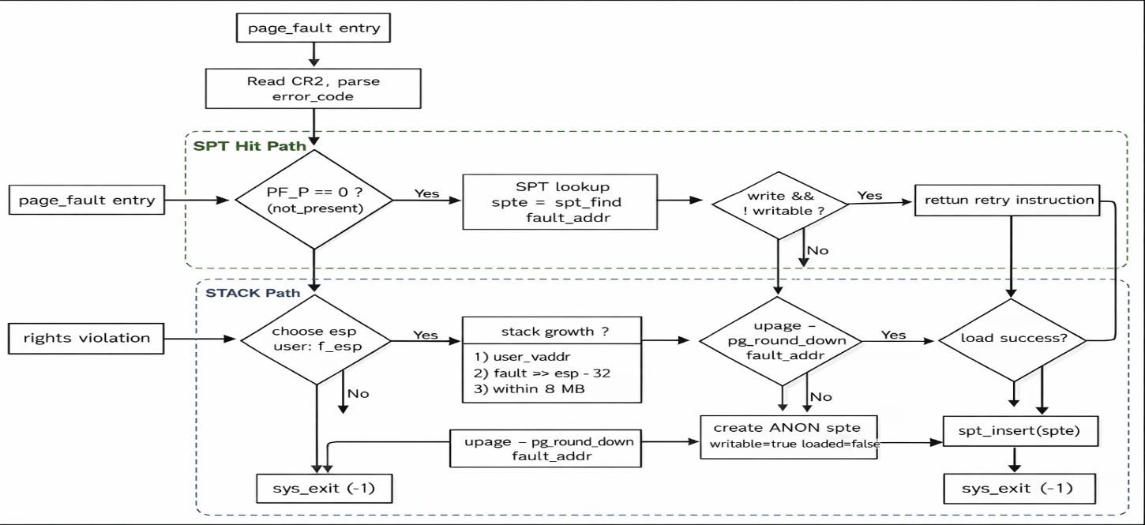

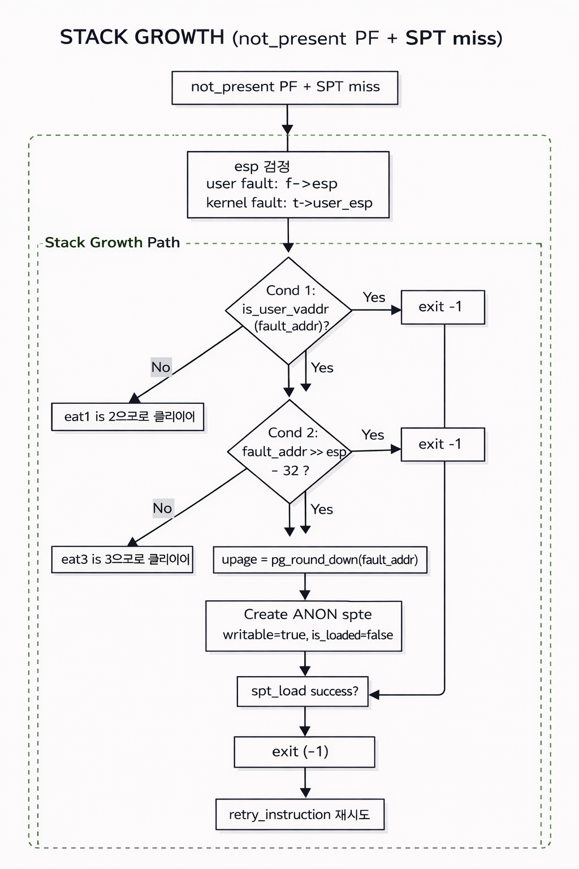

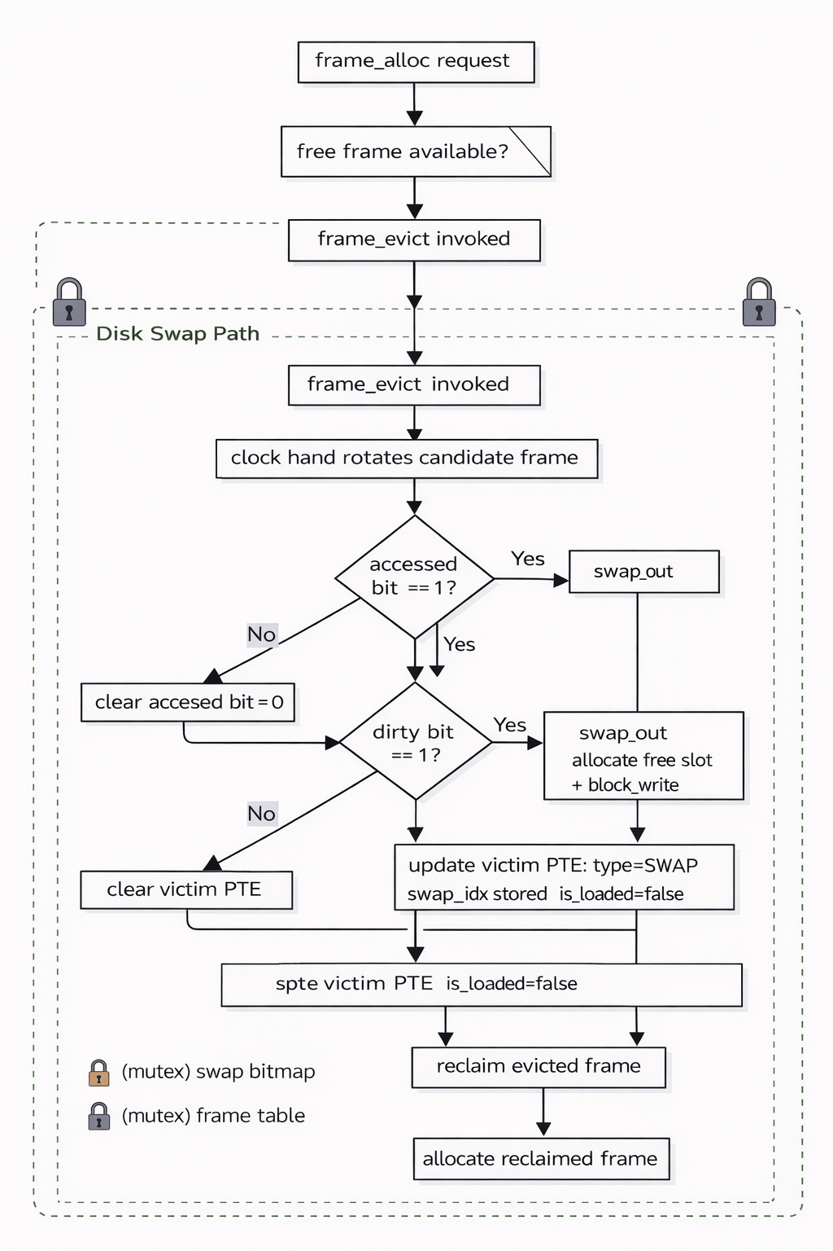
  - 제작 내용
- II. B. 개발 내용의 각 항목에 대하여 실질적으로 구현한 코드의 관점에서 작성 (구현 내용, 알고리즘 등을 명확히 서술할 것)
  - 구현에 있어 Pintos에 내장된 라이브러리나 자체 제작한 함수를 사용한 경우 이에 대해서도 설명
- 개발 중 발생한 문제나 이슈가 있으면 이를 간략히 설명하고 해결한 방식에 대해 설명
- Page Table and Page Fault Handler
프로세스 단위로 페이지 상태를 추적하기 위해 thread 구조체에 Supplemental Page Table을 추가하였다. 구현에서는 hash 기반 구조를 사용하며 각 엔트리는 가상 페이지 주소 uva를 키로 하여 관리한다. 프로세스가 시작될 때 spt를 초기화하고 프로세스 종료 시에는 spt에 등록된 엔트리를 순회하며 로드된 프레임 해제 스왑 슬롯 반납 파일 매핑 해제 등 자원 정리를 수행한다
실행 파일 로딩(load) 단계에서는 기존처럼 세그먼트를 즉시 메모리에 적재하지 않고 lazy loading 방식으로 처리한다. 즉 코드 데이터 세그먼트에 대해 페이지 단위의 spte를 생성하여 spt에 등록만 해두고 실제로 해당 주소에 접근이 발생했을 때 page fault를 통해 그 페이지를 메모리에 올리도록 설계했다. 이 과정에서 file backed 페이지 엔트리에는 파일 포인터 오프셋 읽어야 할 바이트 수 남는 영역을 0으로 채워야 하는 크기 writable 여부 등을 저장한다. 결과적으로 프로세스 시작 시점의 메모리 사용량이 줄고 필요한 시점에만 페이지가 로딩된다
page fault 처리는 userprog/exception.c의 page_fault에서 수행한다. fault 발생 시 CR2로부터 fault_addr를 읽고 error_code의 PF_P PF_W PF_U 비트를 파싱하여 not_present인지 write 접근인지 user 모드인지 확인한다. rights violation 즉 PF_P가 1인데 fault가 난 경우나 write인데 read only 페이지에 대한 접근인 경우는 회복 불가능한 잘못된 접근으로 판단하고 프로세스를 종료한다
not_present fault인 경우 먼저 fault_addr를 페이지 단위로 내린 뒤 spt_find로 spte를 조회한다. spte가 존재한다면 해당 페이지는 정상적으로 관리되는 페이지이므로 spt_load를 통해 실제 적재를 시도한다. spt_load 내부에서는 frame_alloc으로 물리 프레임을 확보한다. free frame이 없으면 frame_evict를 호출하여 희생 프레임을 선택하고 필요하면 스왑아웃을 수행한 뒤 프레임을 회수한다. 이후 spte의 type에 따라 로딩 방식이 달라진다
FILE 타입인 경우 file_read_at을 사용하여 파일의 특정 오프셋에서 read_bytes만큼 읽어 프레임에 채우고 남는 부분은 0으로 초기화한다. 이때 파일 락을 통해 동시 접근 레이스를 방지하고 로딩 실패 시에는 프레임을 반납하고 false를 반환하여 fault 처리 루틴에서 exit로 이어지게 한다
SWAP 타입인 경우 spte에 저장된 swap_idx를 사용해 swap_in을 호출한다. swap_in은 스왑 디스크의 해당 슬롯에서 페이지 단위로 block_read를 수행하여 프레임을 채운다. 복원 이후 bitmap에서 해당 슬롯을 free로 표시하고 spte의 상태를 loaded로 갱신한다
ANON 타입인 경우는 파일이나 스왑이 아닌 익명 페이지이므로 새 프레임을 0으로 초기화하여 제공한다. 주로 스택 확장이나 초기 힙 등의 용도로 사용된다
마지막으로 pagedir_set_page로 uva와 확보한 프레임을 매핑하고 writable 플래그를 반영한다. 매핑 성공 후에는 해당 페이지의 loaded 상태를 true로 표시하고 page_fault 함수는 return하여 fault를 발생시킨 명령이 다시 실행되도록 한다. 반대로 로딩이나 매핑이 실패하면 비정상 상태로 판단하여 sys_exit로 종료 처리한다
추가로 kernel context에서 사용자 주소를 역참조하다 fault가 나는 경우를 고려했다. 예를 들어 시스템콜 구현에서 사용자 포인터를 복사하거나 검증하는 과정에서 page fault가 발생할 수 있다. 이때 intr_frame의 esp가 사용자 스택을 가리키지 않을 수 있으므로 thread 구조체에 user_esp를 별도로 저장해두고 page_fault에서 user 여부에 따라 f esp 또는 t user_esp를 선택하도록 했다. 이 값은 시스템콜 진입 시점에 저장되며 stack growth 판별의 기준 esp로 사용된다
- Disk Swap
swap은 물리 프레임이 부족할 때 페이지 내용을 디스크에 임시로 저장하는 백킹 스토어로 동작한다. 초기화 단계에서 block_get_role을 통해 BLOCK_SWAP 역할의 디바이스를 확보한다. 스왑 디스크는 섹터 단위로 접근되므로 한 페이지를 구성하는 섹터 수를 기준으로 슬롯 단위를 정의한다. 즉 swap slot 하나는 페이지 크기만큼의 섹터 묶음이며 슬롯 개수는 block_size를 SECTORS_PER_PAGE로 나눈 값으로 계산한다. 이후 슬롯 사용 여부를 관리하기 위해 bitmap을 생성한다
swap_out은 스왑 슬롯을 할당하고 프레임 내용을 디스크에 기록하는 함수이다. 먼저 bitmap_scan_and_flip으로 비어 있는 슬롯을 찾아 할당한다. 할당에 실패하면 스왑 공간이 부족한 것이므로 페이지 교체가 더 이상 불가능해지고 해당 상황은 테스트에서 치명적인 실패로 이어질 수 있으므로 적절히 처리한다. 슬롯이 확보되면 페이지의 각 섹터에 대해 block_write를 수행하여 내용을 기록한다. 기록이 끝나면 spte에 swap_idx를 저장하고 spte type을 SWAP으로 바꾸며 loaded를 false로 전환한다. 또한 pagedir_clear_page 등을 통해 프로세스 페이지 테이블에서 해당 매핑을 제거하여 이후 접근 시 not_present fault가 발생하도록 만든다
swap_in은 swap_idx에 해당하는 슬롯에서 페이지 내용을 다시 가져오는 함수이다. 해당 슬롯의 섹터들을 block_read로 읽어 프레임에 채운다. 복원이 완료되면 bitmap에서 슬롯을 free로 표시하여 다른 페이지가 사용할 수 있도록 반납한다. 이후 spte의 상태를 업데이트하여 해당 페이지가 다시 메모리에 존재함을 반영한다
동시성 제어는 swap bitmap과 swap 디스크 접근을 보호하기 위해 전역 lock을 사용한다. page fault가 동시에 여러 개 발생하면 swap_out swap_in bitmap 할당 반납 과정에서 레이스가 발생할 수 있으므로 임계 구역을 lock으로 감싼다. 또한 frame table 조작과 swap 조작이 함께 일어날 수 있으므로 프레임 락과 스왑 락의 획득 순서를 일관되게 유지하여 데드락 가능성을 줄인다
- Stack Growth
스택은 프로그램 실행 중 push call local variable allocation 등의 이유로 점진적으로 증가할 수 있다. 따라서 스택 전체를 미리 크게 할당하면 메모리 낭비가 발생한다. 본 구현에서는 스택 확장을 page fault 기반으로 처리한다. 즉 SPT에 엔트리가 존재하지 않는 not_present fault가 발생했을 때 이를 스택 확장 가능성으로 검사한다
stack growth 판별은 esp 기준 규칙과 최대 크기 제한을 동시에 적용한다. 우선 fault_addr가 user virtual address 범위인지 확인하여 커널 영역 접근을 배제한다. 그 다음 fault_addr가 esp에서 너무 멀지 않은지 확인한다. 일반적으로 esp 바로 아래 주소로의 접근은 push 계열 명령에서 발생할 수 있으므로 fault_addr가 esp - 32 이상인 경우를 스택 확장 후보로 인정한다. 마지막으로 스택이 무한히 커지는 것을 방지하기 위해 PHYS_BASE로부터 8MB 이내에서만 확장이 가능하도록 제한한다. 즉 fault_addr가 PHYS_BASE - 8MB 이상일 때만 확장을 허용한다
조건을 만족하면 fault_addr를 페이지 단위로 정렬한 upage를 구하고 ANON 타입의 spte를 생성한다. 생성된 spte를 spt_insert로 등록한 뒤 spt_load를 호출하여 프레임을 확보하고 0으로 초기화된 페이지를 매핑한다. 매핑이 성공하면 page_fault는 return하여 프로그램이 계속 실행되게 된다. 조건을 만족하지 못하면 스택 확장이 아닌 잘못된 주소 접근으로 판단해 종료한다
kernel context fault에서도 stack growth가 동작해야 하므로 esp를 선택할 때 user fault면 f esp를 사용하고 kernel fault면 thread에 저장한 user_esp를 사용하도록 구현했다
- Memory Mapped File 확장 구조
Project 4에서 mmap munmap 요구사항을 포함하는 경우를 대비해 thread 구조체에 mmap_list를 두고 매핑 정보를 관리할 수 있도록 설계하였다. mmap 호출 시 매핑 구간 시작 주소 길이 파일 핸들 등 메타정보를 mmap_list에 등록한다. 또한 mmap으로 매핑된 각 페이지는 file backed spte로 등록하여 lazy loading 방식으로 접근 시점에 로드되도록 구성할 수 있다
munmap 또는 process_exit 시점에는 매핑된 페이지들을 순회하면서 dirty page가 존재하면 file_write_at으로 파일에 반영하고 pagedir_clear_page로 매핑을 해제한다. 이후 관련 spte와 프레임 또는 스왑 슬롯을 정리한다. 이를 통해 메모리 매핑 파일의 수정 내용이 정상적으로 디스크에 반영되며 자원 누수 없이 종료될 수 있도록 구조를 마련했다
개발 중 주요 이슈 및 해결
첫째 kernel context page fault 대응 문제를 해결했다. 시스템콜 내부에서 사용자 포인터를 역참조하거나 복사하는 과정에서 page fault가 발생할 수 있는데 이때 intr_frame의 esp가 사용자 스택이 아닐 수 있다. 이를 해결하기 위해 thread 구조체에 user_esp를 추가하고 시스템콜 진입 시점의 사용자 esp를 저장했다. page_fault에서는 user 여부에 따라 f esp 또는 t user_esp를 선택하여 stack growth 조건 판단이 일관되게 동작하도록 했다
둘째 종료 중 예외 재진입 문제를 방지했다. process_exit 수행 중에도 page fault나 기타 예외가 발생해 thread_exit 경로로 재진입하면 process_exit이 중복 호출될 위험이 있다. 이를 막기 위해 thread 구조체에 exiting 플래그를 두고 thread_exit에서 process_exit을 호출하기 전에 exiting을 확인하여 한 번만 수행되도록 처리했다. 이 방식으로 자원 해제 루틴이 중복 실행되며 발생할 수 있는 double free race를 줄였다
셋째 초기화 위치를 정리했다. swap 시스템 초기화는 swap 디바이스가 준비된 이후에 수행되어야 하며 동일 초기화가 여러 번 실행되면 bitmap이나 lock 등의 상태가 꼬일 수 있다. 따라서 block device 초기화 완료 이후 단 한 번만 swap_system_init이 호출되도록 초기화 호출 위치를 정리하여 중복 호출을 방지했다

C.시험 및 평가 내용
- (채점 대상 테스트 케이스에 해당하는) make check 수행 결과를 캡처하여 첨부
